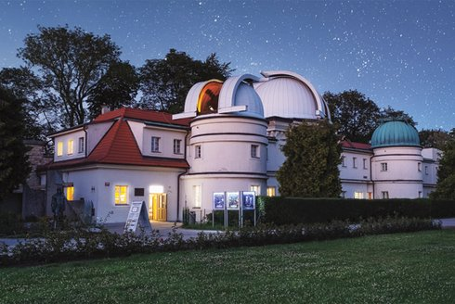TÝDENNÍ PLÁN 11. 3. – 15. 3. 2024

jméno a příjmení: \_\_\_\_\_\_\_\_\_\_\_\_\_\_\_\_\_\_\_\_\_\_\_\_\_\_\_\_\_\_\_\_\_\_\_\_\_\_\_\_

PO 11. 3. bruslení

PÁ 15. 3. Den bez školních tašek

*Sledovat noční oblohu a pozorovat hvězdy dalekohledem můžete v Praze ve Štefánikově hvězdárně.*

|  |  |  |
| --- | --- | --- |
| **PŘEDMĚT** | **UČIVO** | **SEBEHODNOCENÍ** |
| **ČESKÝ JAZYK** | SYN, SYTÝ, SÝR, SYROVÝ, SYCHRAVÝ, USYCHAT  **uč ČJ 68-70, ps ČJ 41**  Roztřídím příbuzná slova k daným vyjmenovaným slovům.  Pozor na y/i u slov: u syna x usíná, sytý x v síti, sýr x síra.  KONCOVKA -í U SLOVES V PŘÍTOMNÉM ČASE  Píši slovesné tvary v přítomném čase a doplňuji í v koncovkách -ím, íš, -íme, -íte, -í. **uč ČJ 111, ps ČJ 69/4 a 70/1**  SPOJKY **uč ČJ 94, ps ČJ 56/2,3**  Pomocí spojek spojuji slova a krátké věty.  VĚTA JEDNODUCHÁ A SOUVĚTÍ **uč ČJ 24-25, ps ČJ 13/1a2, 95/1**  Podle počtu sloves rozliším jednoduchou větu a souvětí.  KNIHA – PŘÍTEL ČLOVĚKA **PÍS s. 16, ČÍT 42**  Přepisuji bezchybně jména a příjmení spisovatelů. | |  |  |  |  |  | | --- | --- | --- | --- | --- | |  |  |  |  |  |      |  |  |  |  |  | | --- | --- | --- | --- | --- | |  |  |  |  |  |  |  |  |  |  |  | | --- | --- | --- | --- | --- | |  |  |  |  |  |      |  |  |  |  |  | | --- | --- | --- | --- | --- | |  |  |  |  |  |  |  |  |  |  |  | | --- | --- | --- | --- | --- | |  |  |  |  |  | |
| C:\Users\calovajit\AppData\Local\Packages\Microsoft.Windows.Photos_8wekyb3d8bbwe\TempState\ShareServiceTempFolder\učebn M2.jpeg  **MATEMATIKA** | PÍSEMNÉ ODČÍTÁNÍ DO 1 000  **uč M 43/3, 44/8, 45/15, ps M3/4a5 , 6/5**  Odčítám trojciferná čísla písemně pod sebou  pomocí dočítání (a kolik?) bez přechodu i s přechodem.  POROVNÁVÁNÍ ROZDÍLEM **ps M3/6, 7/2a3, 11/4**  Porovnávám délky řek, výšku hor a hloubku propastí  pomocí odčítání.  KRUŽNICE – POLOMĚR, PRŮMĚR **uč M 48/2a, ps M 8/8a9**  Narýsuji kružnici, znám-li její průměr v cm a mm.  Umím vypočítat velikost, kterou beru do kružítka. | |  |  |  |  |  | | --- | --- | --- | --- | --- | |  |  |  |  |  |  |  |  |  |  |  | | --- | --- | --- | --- | --- | |  |  |  |  |  |  |  |  |  |  |  | | --- | --- | --- | --- | --- | |  |  |  |  |  | |
| **PRVOUKA** | VÝZKUM VESMÍRU **prezentace, video, sešit PK**  Znám některé stroje, zvířata a lidi, kteří byli ve vesmíru.  Vyjmenuji alespoň 4 vesmírná tělesa.  ŽIVÁ PŘÍRODA **PK s. 36**  Rozdělím živé organismy do tří skupiny. Kam řadím člověka? | |  |  |  |  |  | | --- | --- | --- | --- | --- | |  |  |  |  |  |  |  |  |  |  |  | | --- | --- | --- | --- | --- | |  |  |  |  |  | |

PODPIS RODIČŮ: \_\_\_\_\_\_\_\_\_\_\_\_\_\_\_\_\_\_\_\_\_\_\_\_\_\_\_\_